如何上传大附件视频

假设是linux下的oninstack环境：每个环境php.ini的位置不同，设置是相同的

- 先找到服务器的PHP环境里面的php.ini文件

Php.ini位置在 /usr/local/php/etc/

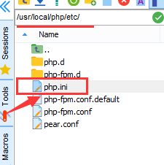

二、设置的方式和具体思路

从逻辑顺序上设置如下：memory_limit > post_max_size > upload_max_filesize，再加上一个前提 max_execution_time许可时间足够长。

- 开启文件上传
file_uploads = On
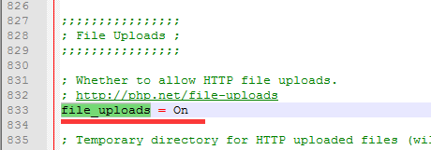
- 内存大小
memory_limit = 285M // 在被取消之前，一个脚本可使用多少内存（字节）
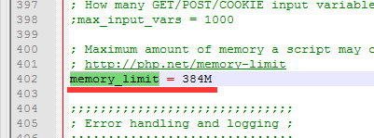

- 增加 post 方式提交的数据大小；指通过表单POST给PHP的所能接收的最大值
post_max_size = 280M
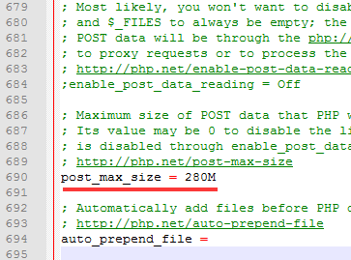
- 允许上传的最大上传文件大小；
upload_max_filesize = 270M
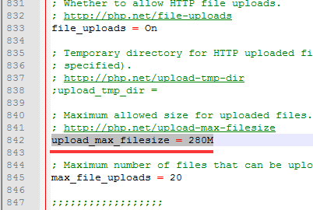
- 最大的输入时间。一个脚本等待输入数据的时间有多长（秒）
max_input_time = 180
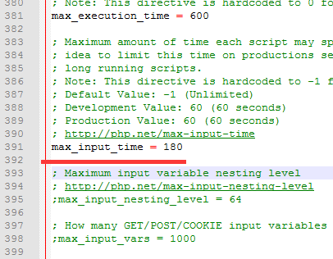
6、增加进程执行的时间。每个PHP页面接收数据所需的最大时间。
max_execution_time = 300

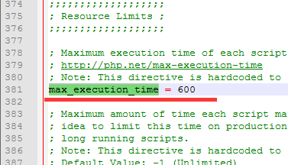

备注：如果采用eweb编辑器或系统后台上传视频。则需要在eweb编辑器里面设置视频上传最大值为多少。这个是另外的教程。

Wamp环境的php.ini位置：
另外，wamp环境在windows安装，如果需要修改php.ini文件，目录位置在
/bin/apache/apache2.4.23/bin/php.ini

